LAB 2

KHAI THÁC VÀ NGĂN CHẶN LỖI BUFFER OVERFLOW

Họ tên Nguyễn Hoàng Trung Hiếu MSSV: 1050080013

Lớp: 10_CNPM1

Link youtube: <https://youtu.be/AMC3BsubbTk>

Câu 1: Khai thác lỗi Stack-based Buffer Overflow trên Linux 64 bit

1.1 Soạn thảo 1 chương trình buf.c

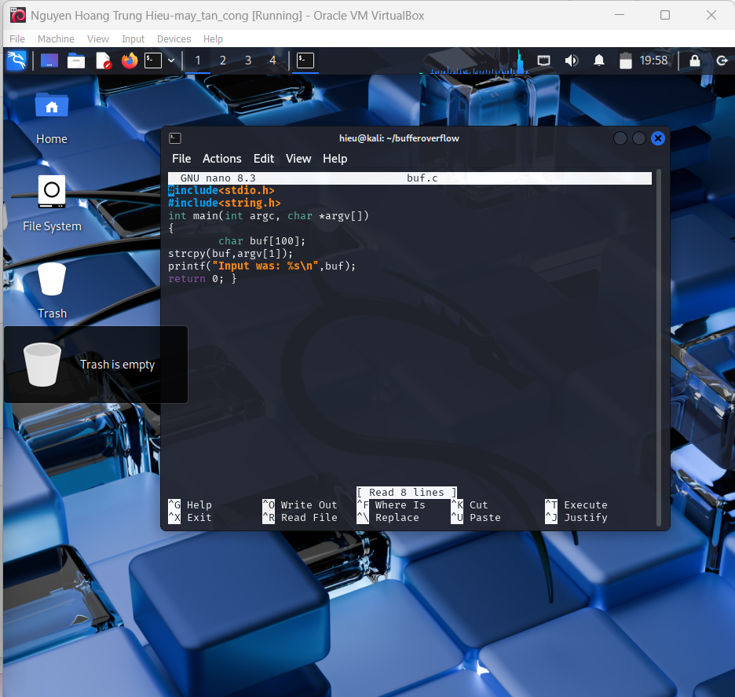

1.2 biên dịch chương trình

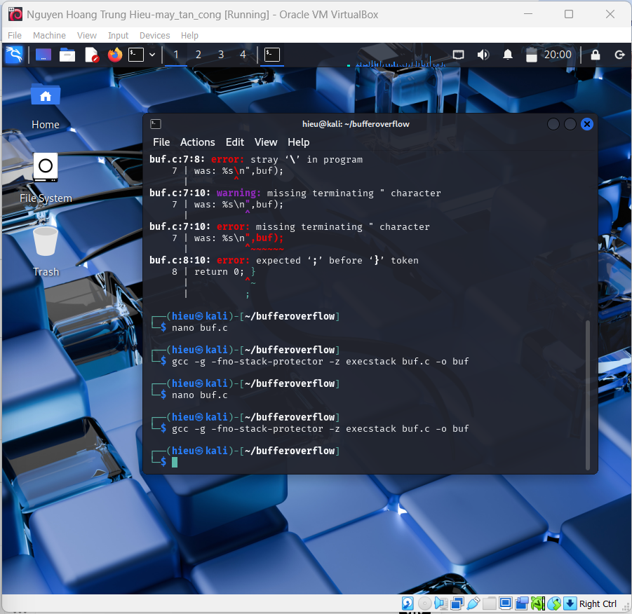

1.3 Tắt chức năng Address Space Layout Randominazion

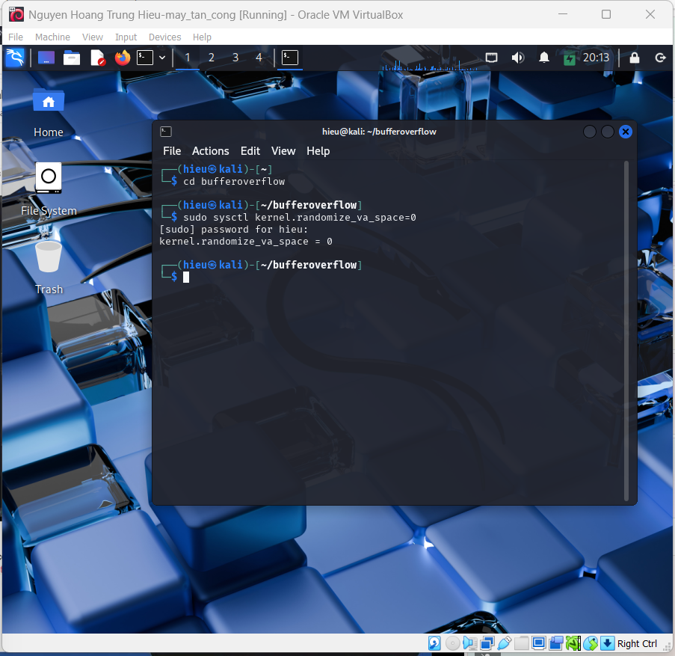

1.4 Cài đặt gdb và bắt đầu debug chương trình

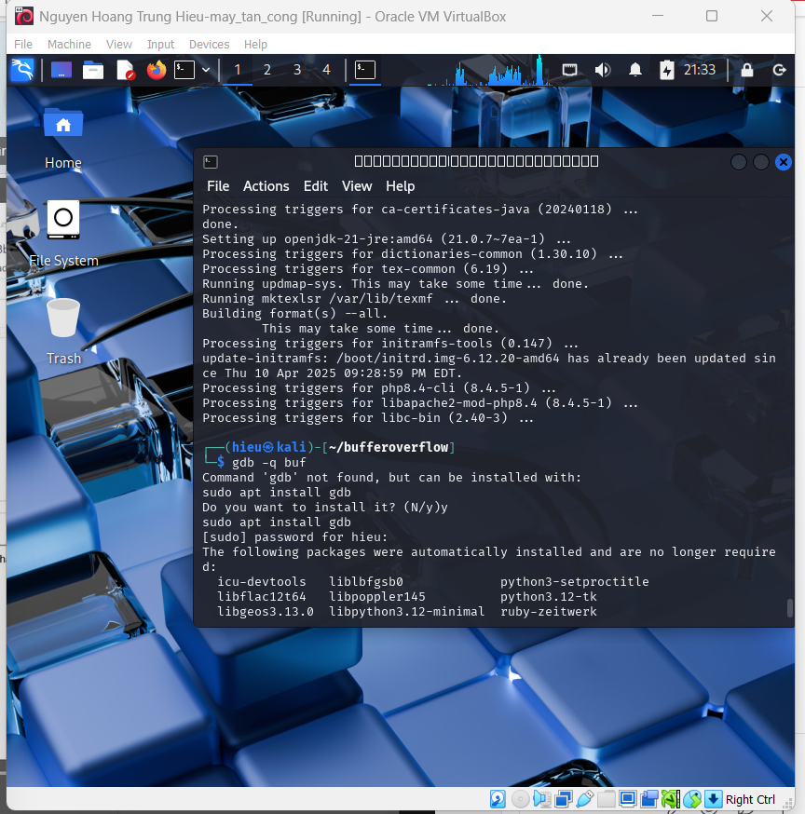

1.5 Bên trong môi trường gdb, chọn cú pháp assembly theo kiến trúc Intel và chuyển hàm main thành ngôn ngữ assembly:

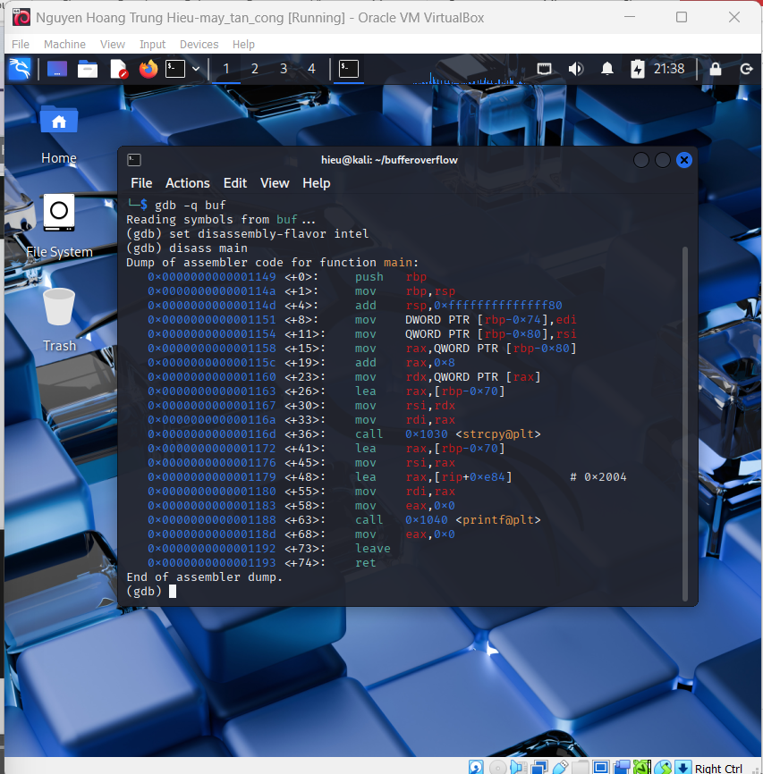

1.6 Xác định vị trí của return address (RIP)

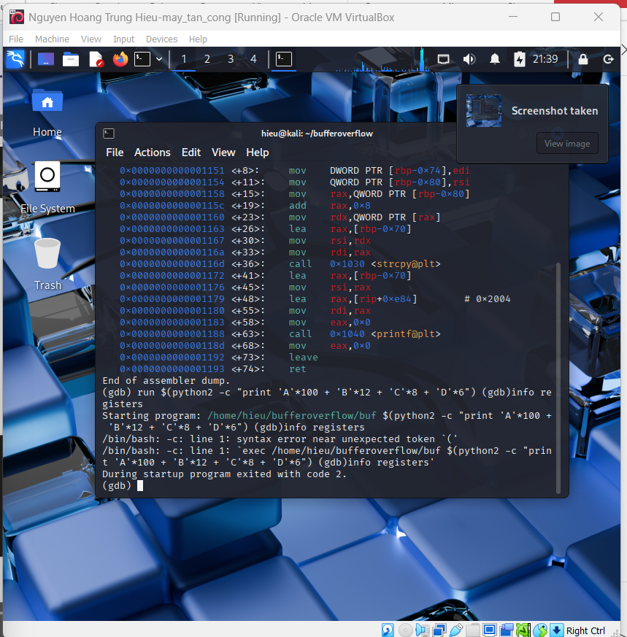

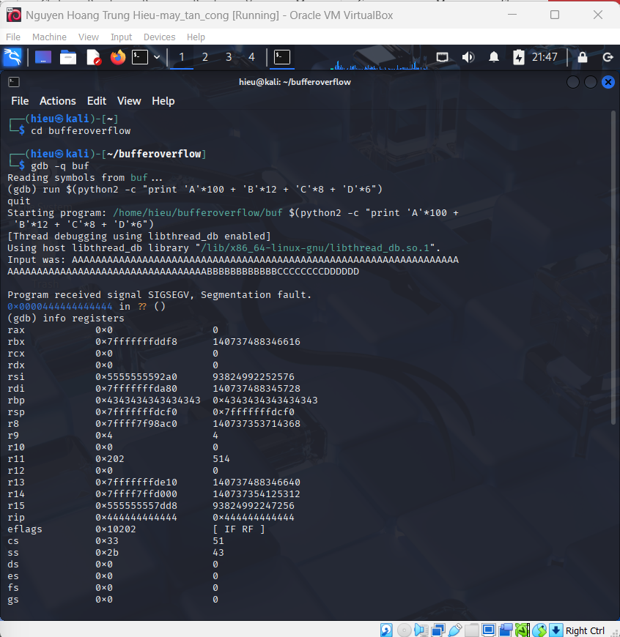

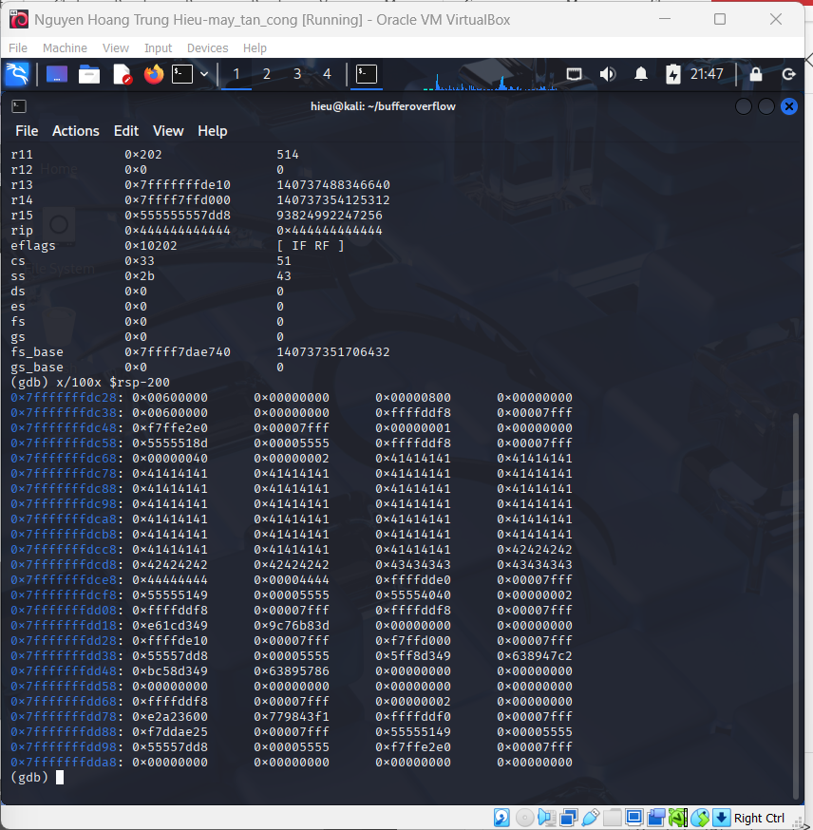

- Ý nghĩa của thanh ghi rbp, rsp, rip:

+ rbp: Xác định điểm bắt đầu (gốc) của stack frame hiện tại. Dùng để tham chiếu các biến local và tham số hàm.

+ rsp: Trỏ đến đỉnh hiện tại của stack.

+ rip: Giữ địa chỉ lệnh tiếp theo CPU sẽ thực thi (trỏ đến dòng lệnh trong code).

- Địa chỉ và giá trị của thanh ghi rbp, rip:

+ rbp: giữ địa chỉ gốc của stack frame hiện tại

+ rip: địa chỉ lệnh tiếp theo

- Địa chỉ bắt đầu và kết thúc của buf trên stack:

+ Địa chỉ bắt đầu của buf là địa chỉ trả về từ &buf

+ Địa chỉ kết thúc là: &buf + kích_thước_buf

1.7 Khai thác

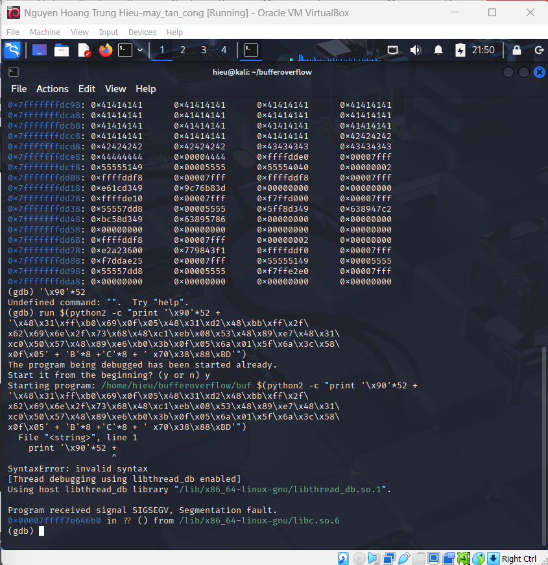

Câu 2: Khai thác lỗi Buffer Overflow với Listening Shell

2.1. Tham khảo và thực hiện hướng dẫn khai thác lỗi Stack-based buffer overflow có listening shell

Cài đặt mã nguồn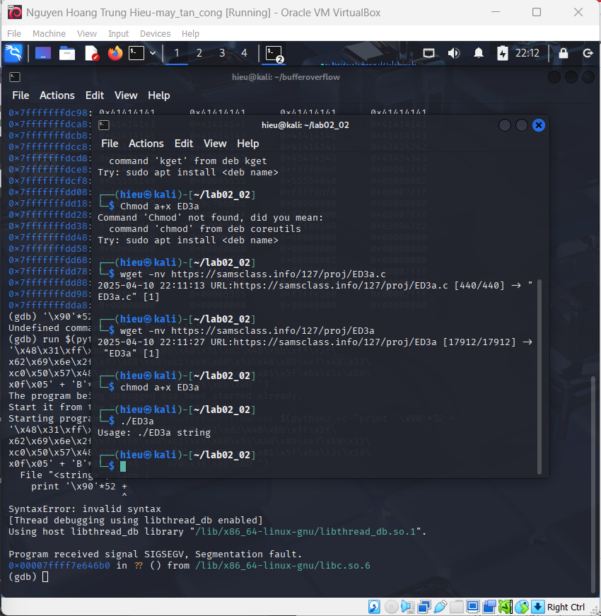

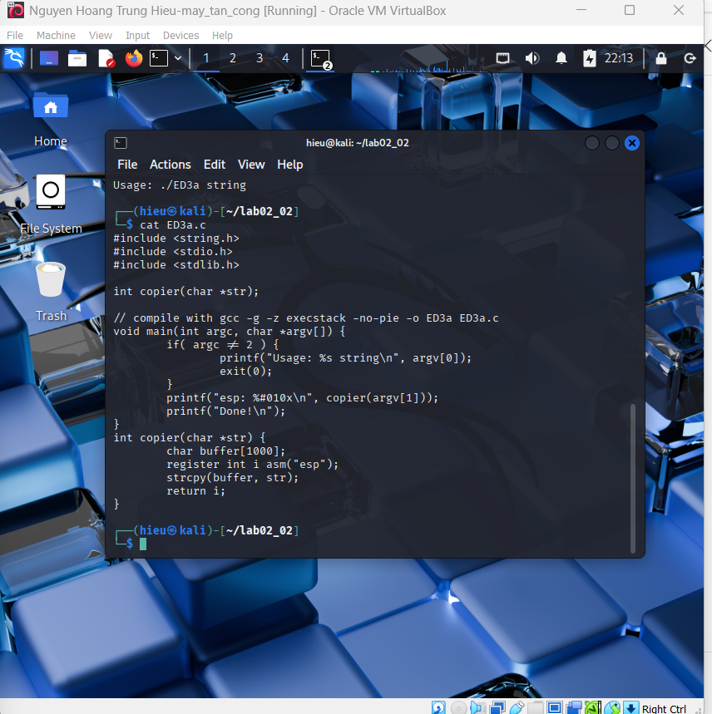

Làm một Fuzzer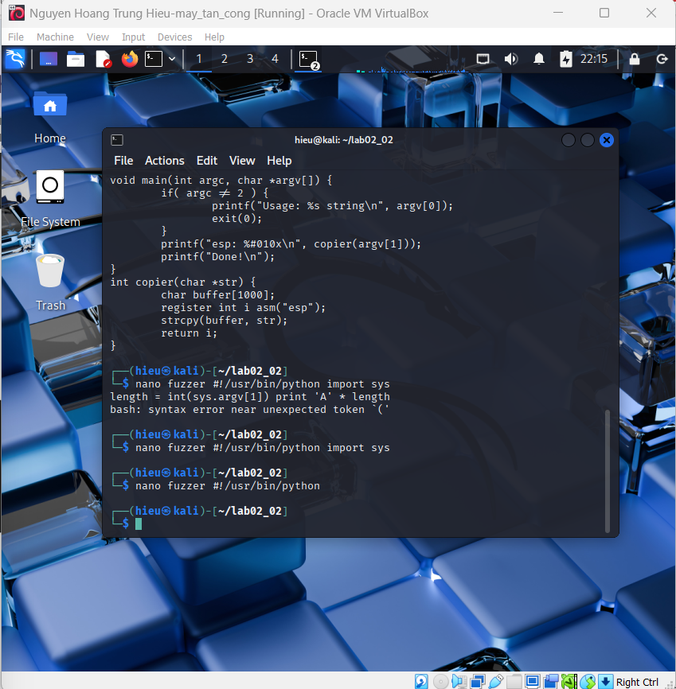

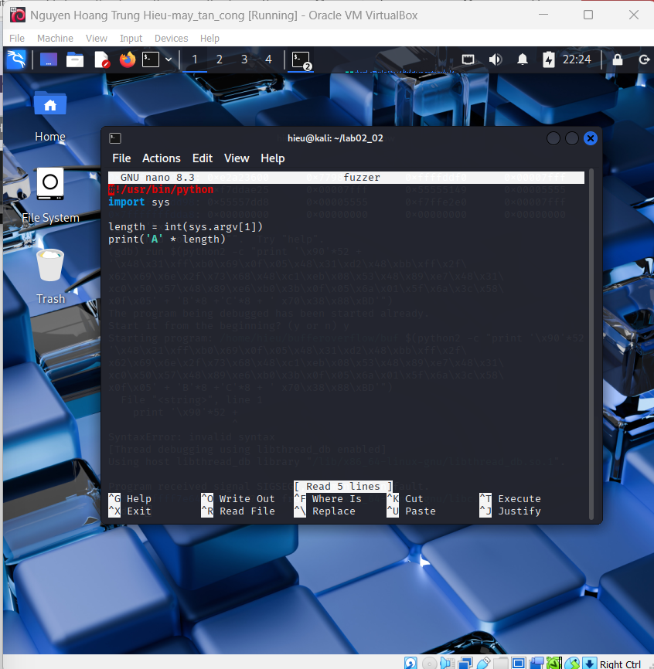

Kiểm tra chương trình với các đầu vào có độ dài 1000 và 1010.

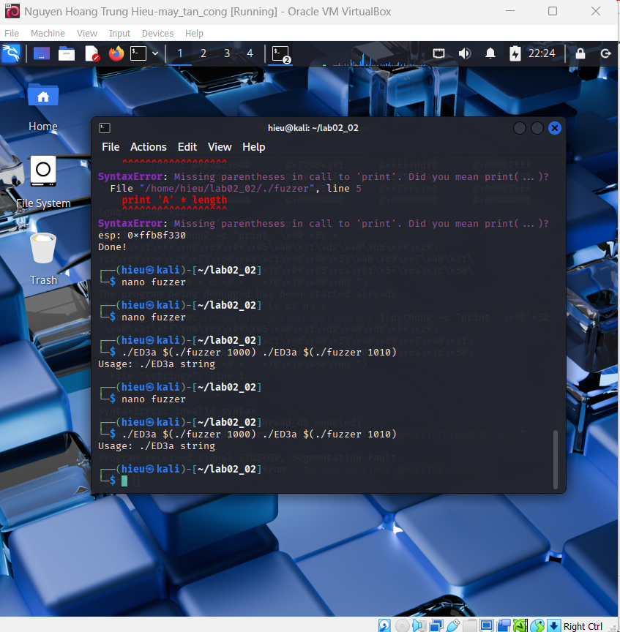Tải chương trình vào gdb và chạy nó.

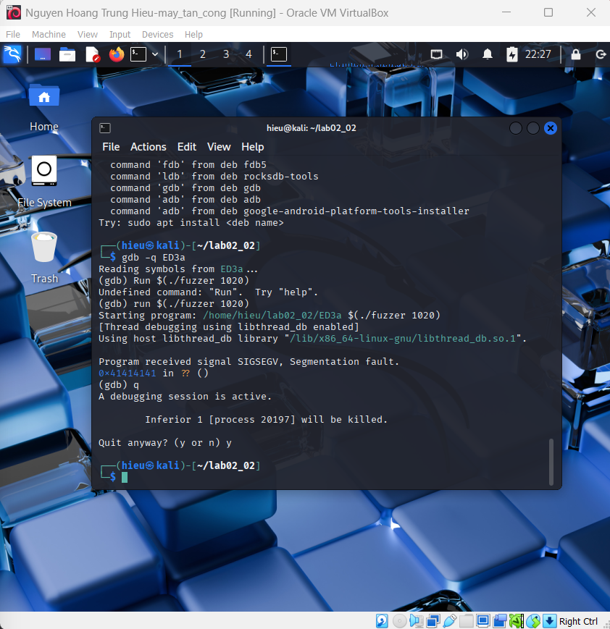

Chạy khai thác trong trình gỡ lỗi:

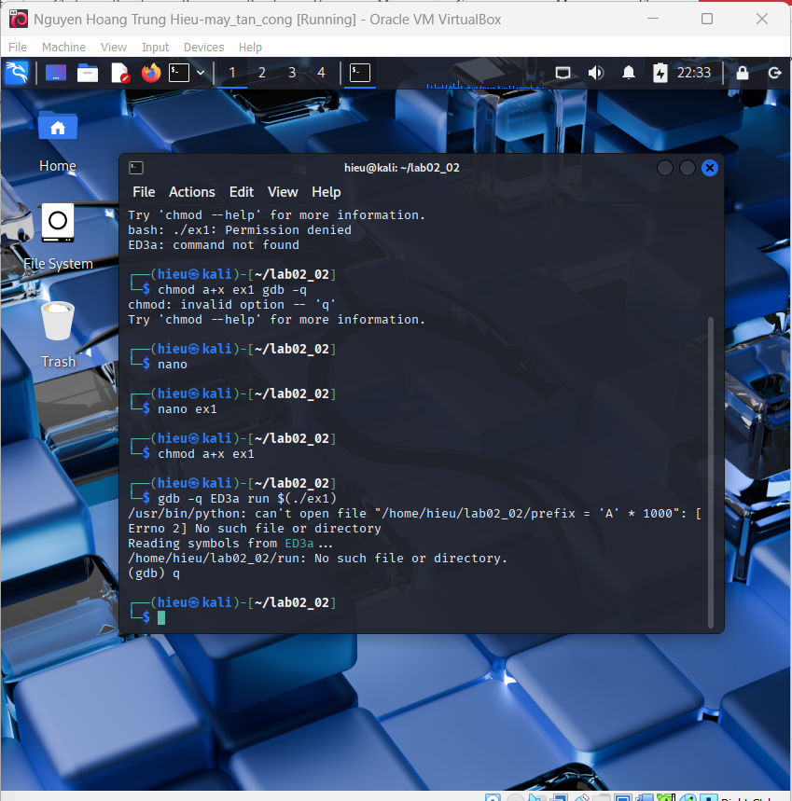

Hiển thị các khai thác có sẵn cho nền tảng Linux, liên kết một trình bao với một cổng TCP đang nghe:

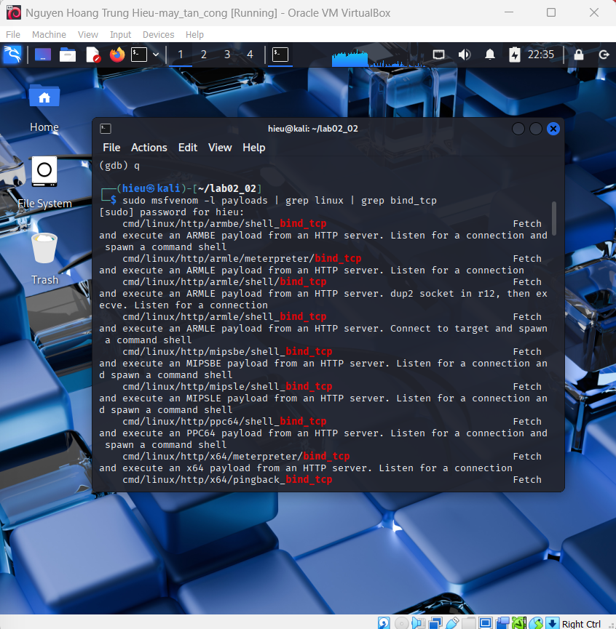

Khai thác chúng tôi muốn được đánh dấu ở trên: linux / x86 / shell_bind_tcp

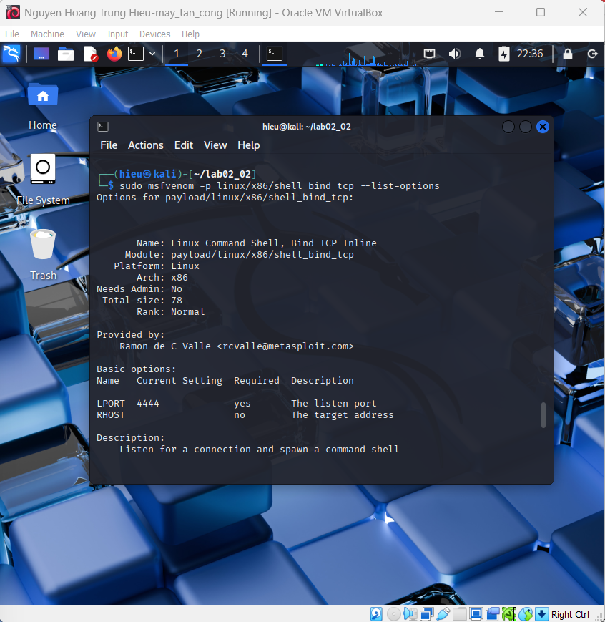

Xây dựng Khai thác

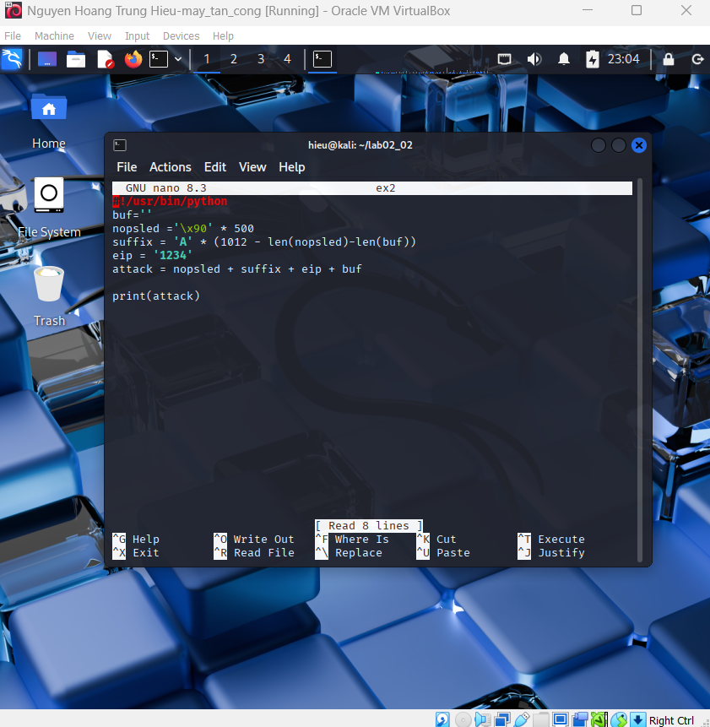

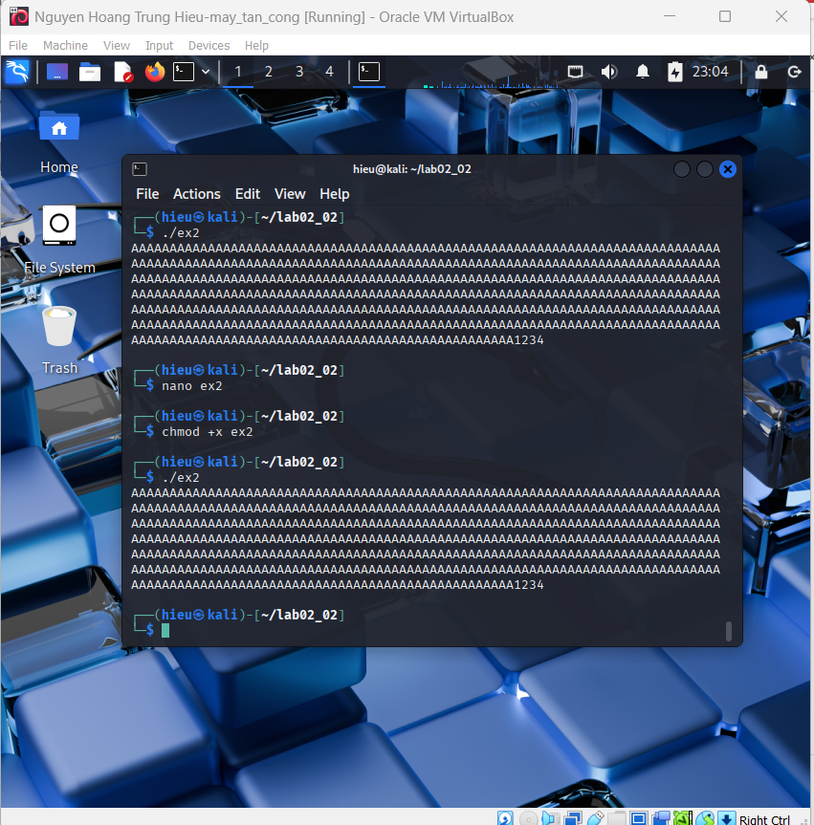

Tìm NOP Sled trong RAM

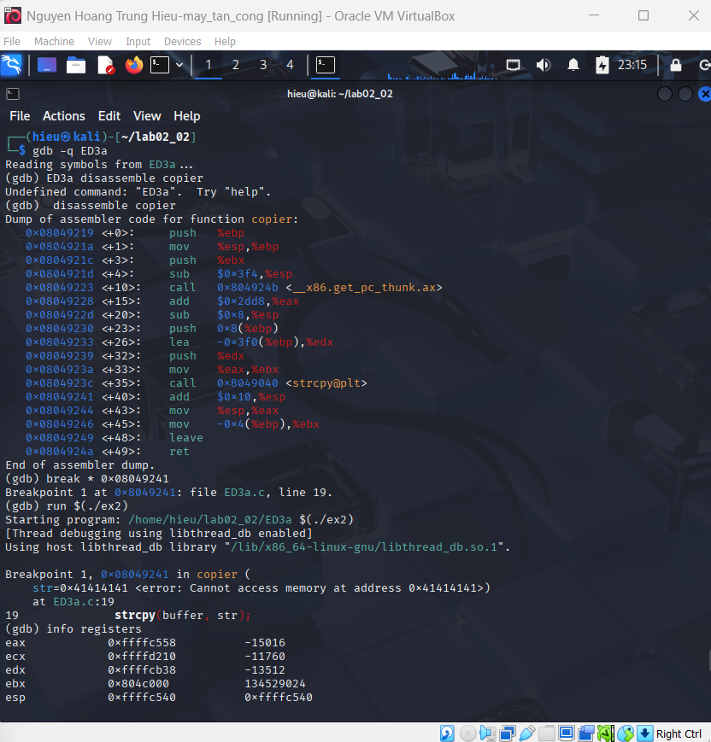

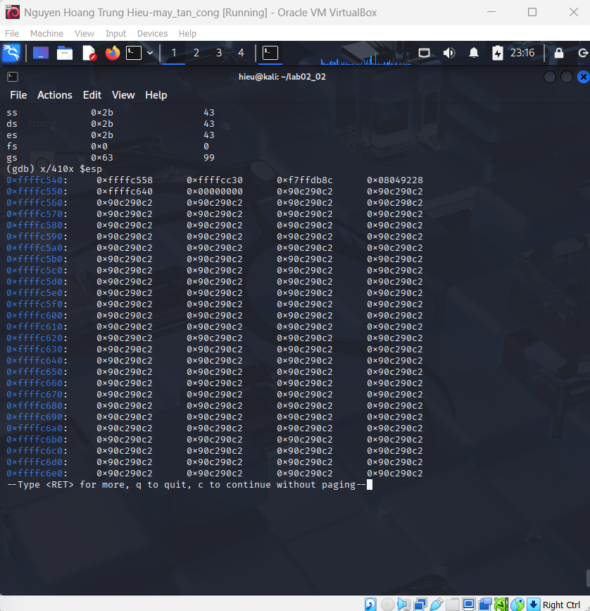

Sao chép ex2 qua ex3 và chạy ex3

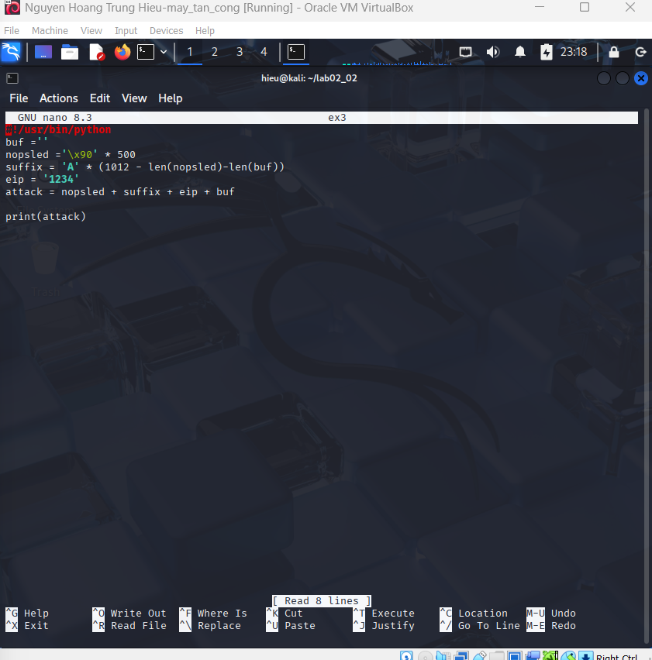

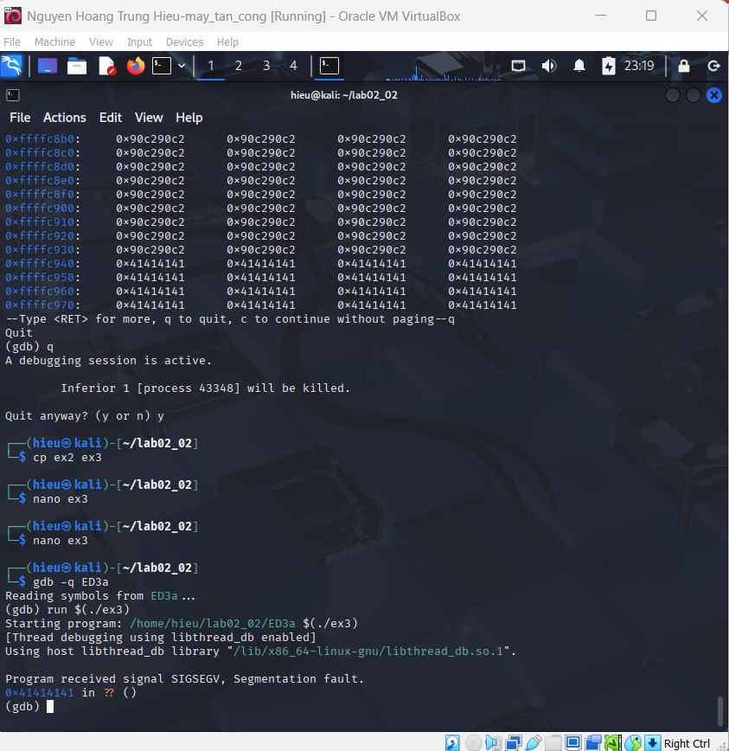

Câu 3: Khai thác lỗi Heap-based Buffer Overflow trên Linux 64 bit

3.1. Tham khảo hướng dẫn khai thác lỗi Heap-based buffer overflow

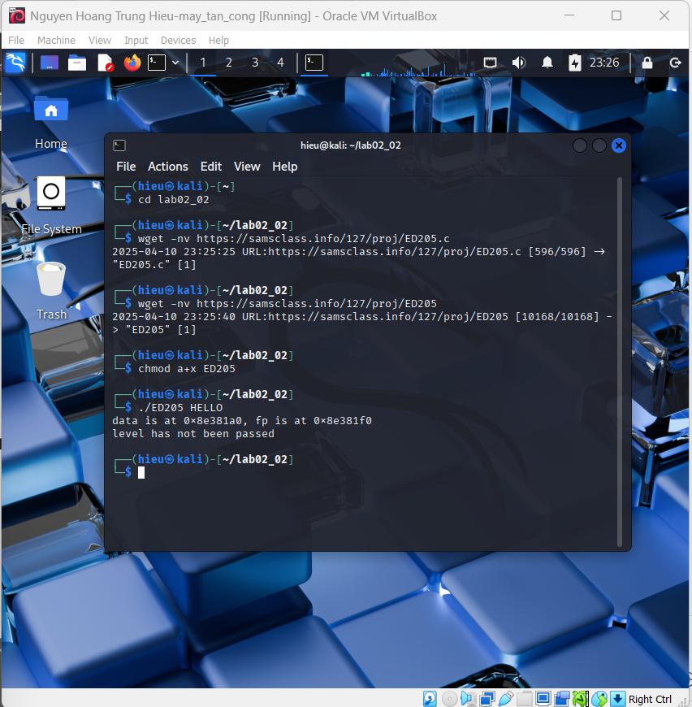

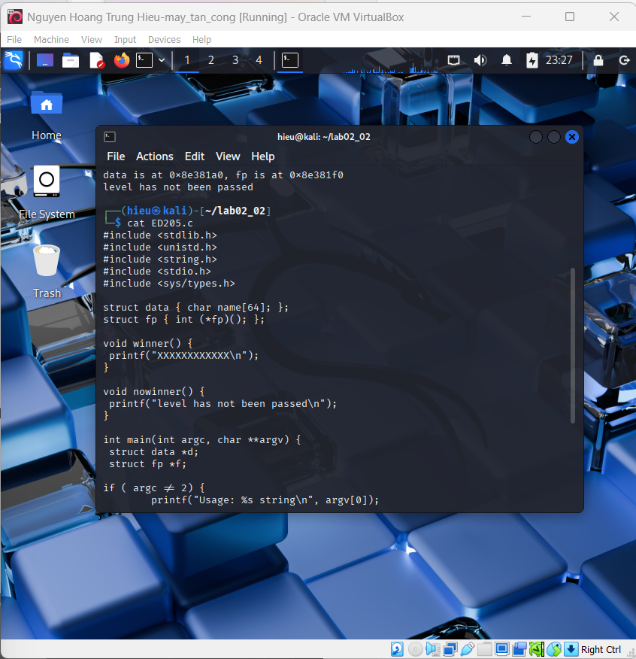

Quan sát đóng

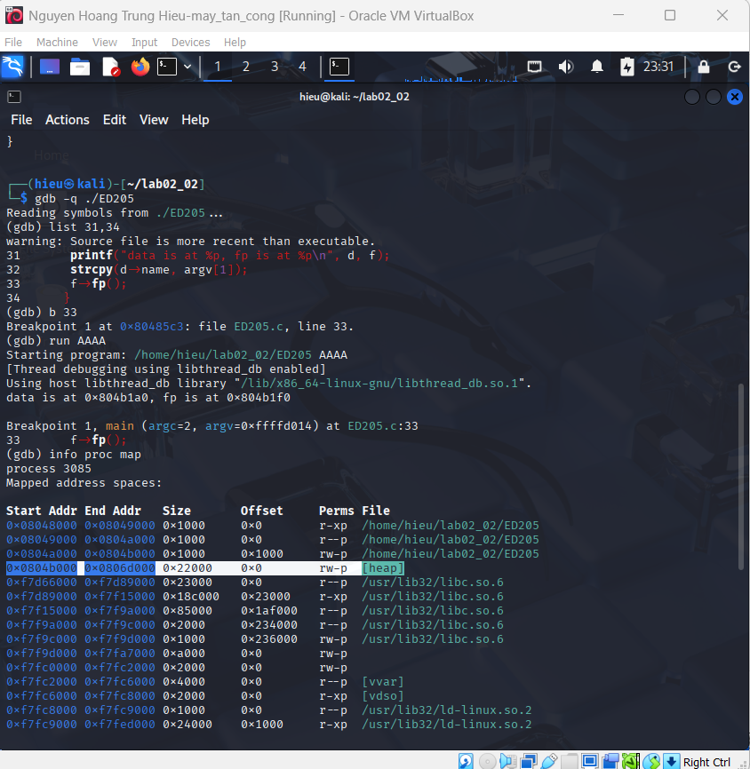

0x400629 trên hệ thống x/130x 0x804b000

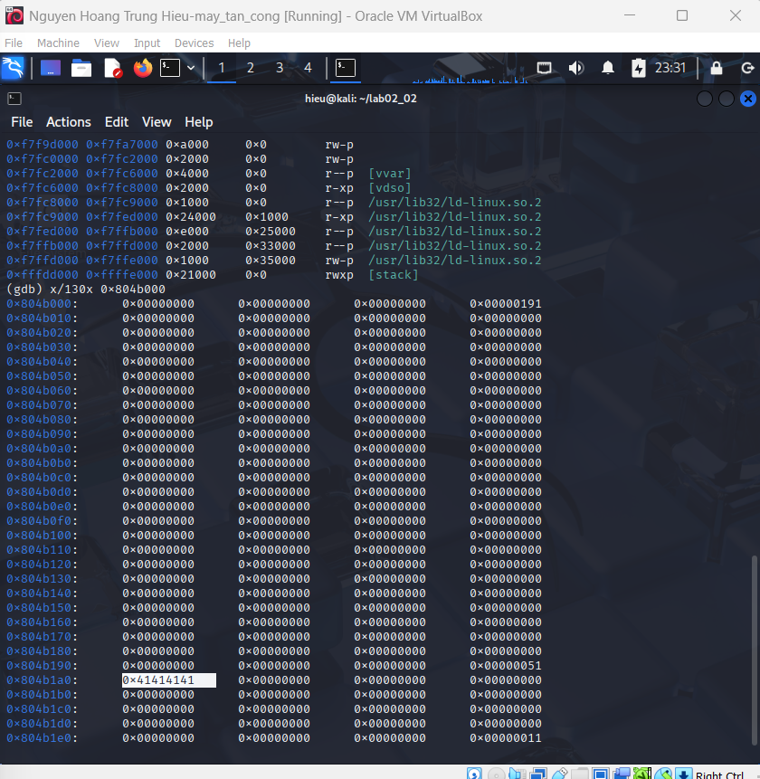

Tìm chức năng “nowinner”: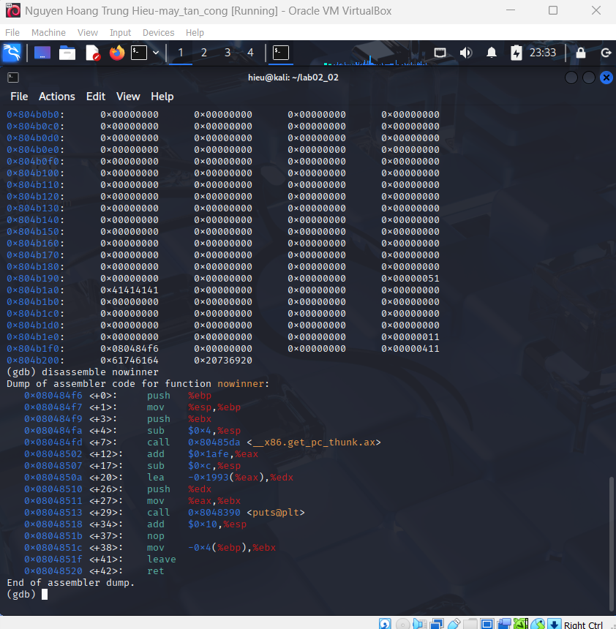

Tạo, gỡ lỗi và chạy tệp h2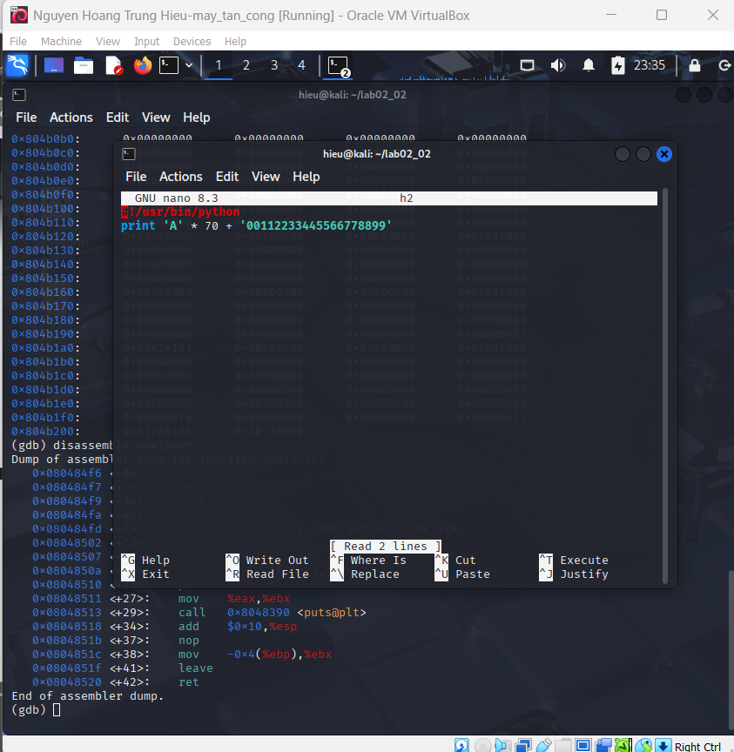

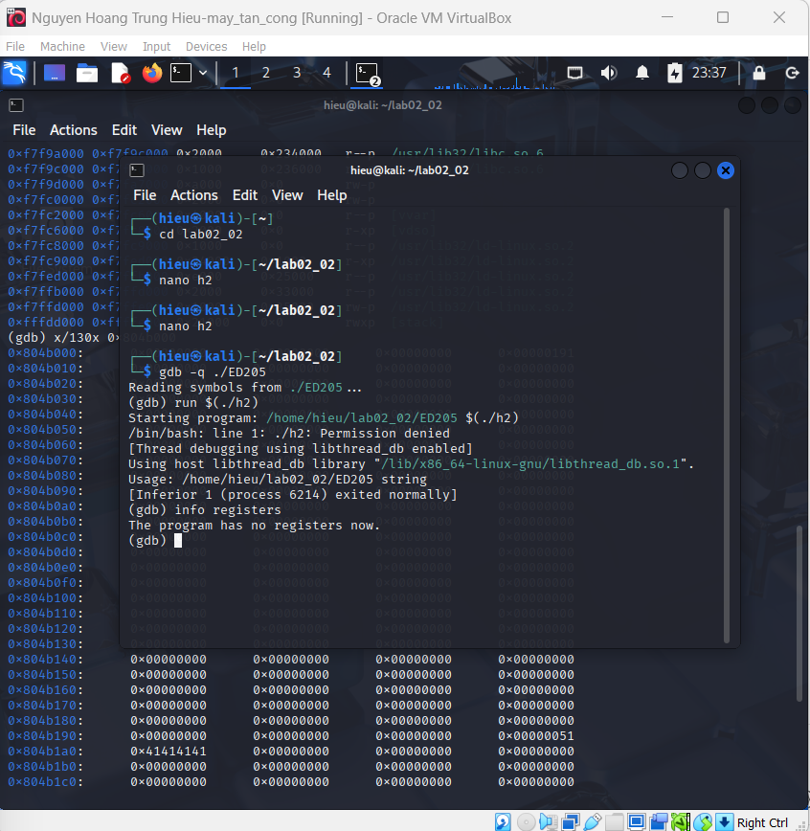

Tạo, gỡ lỗi và chạy tệp h3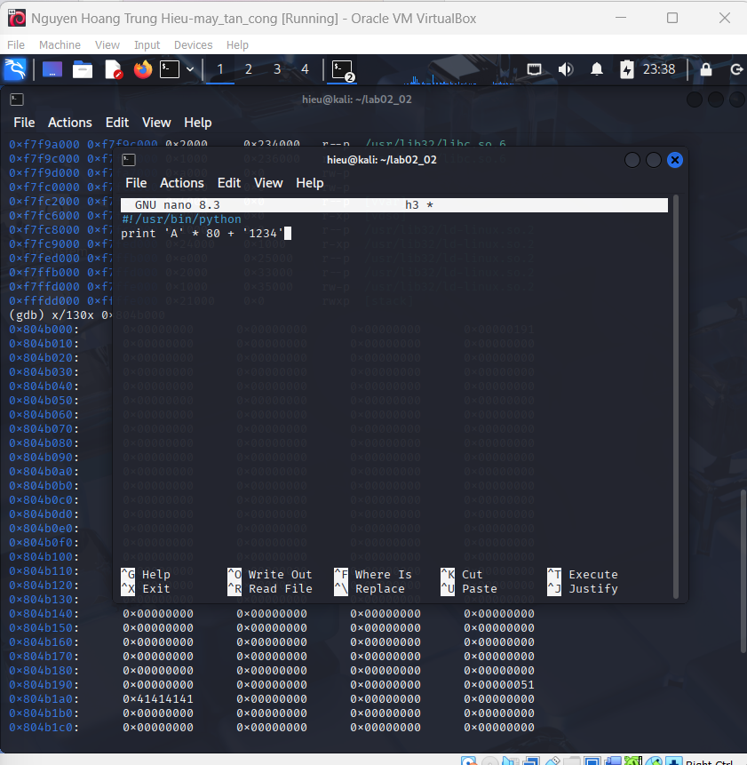

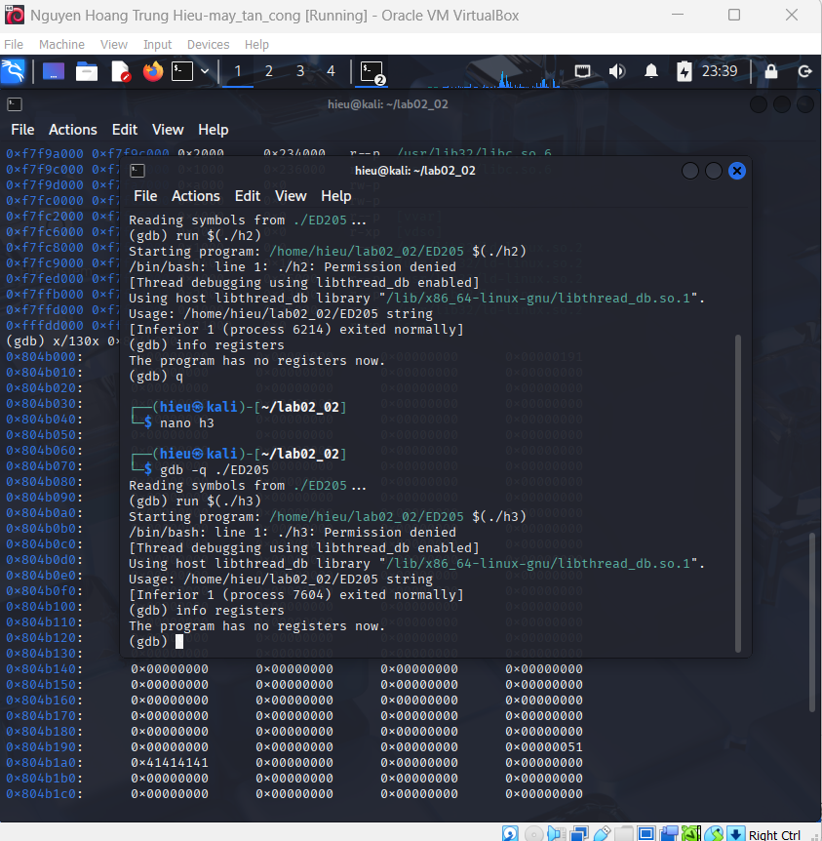

Tháo hàm winner:

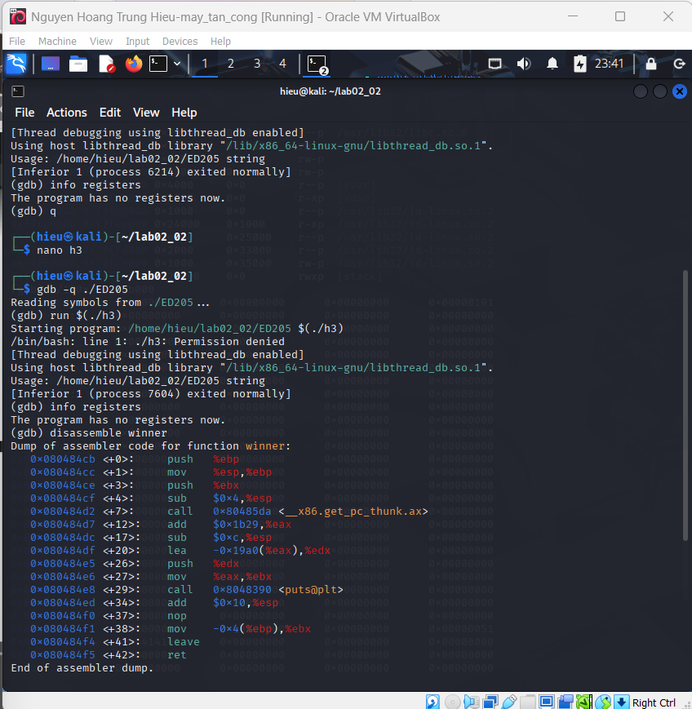

Tạo, gỡ lỗi và chạy tệp h4

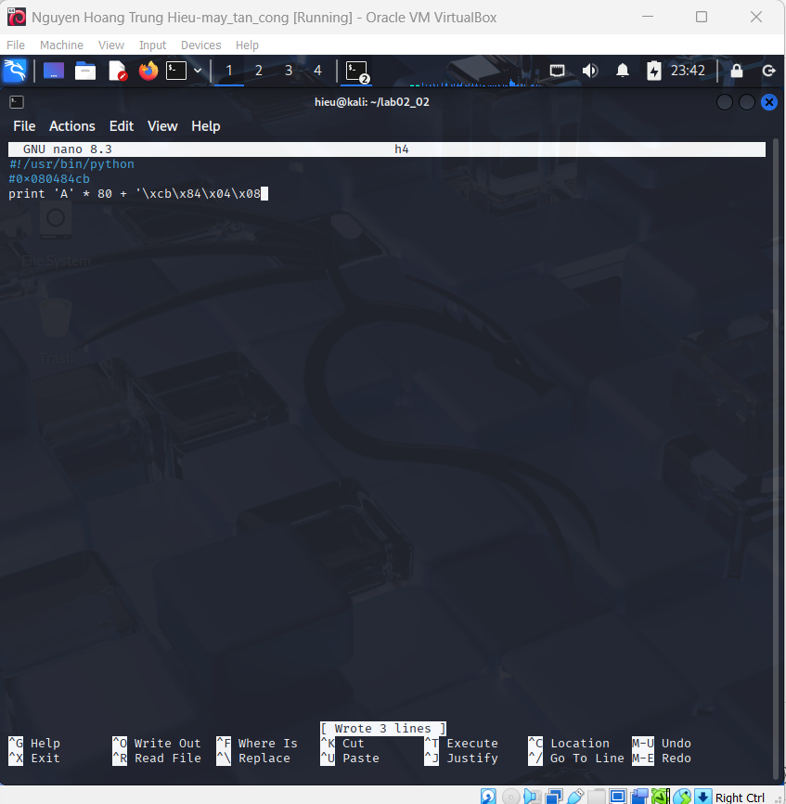

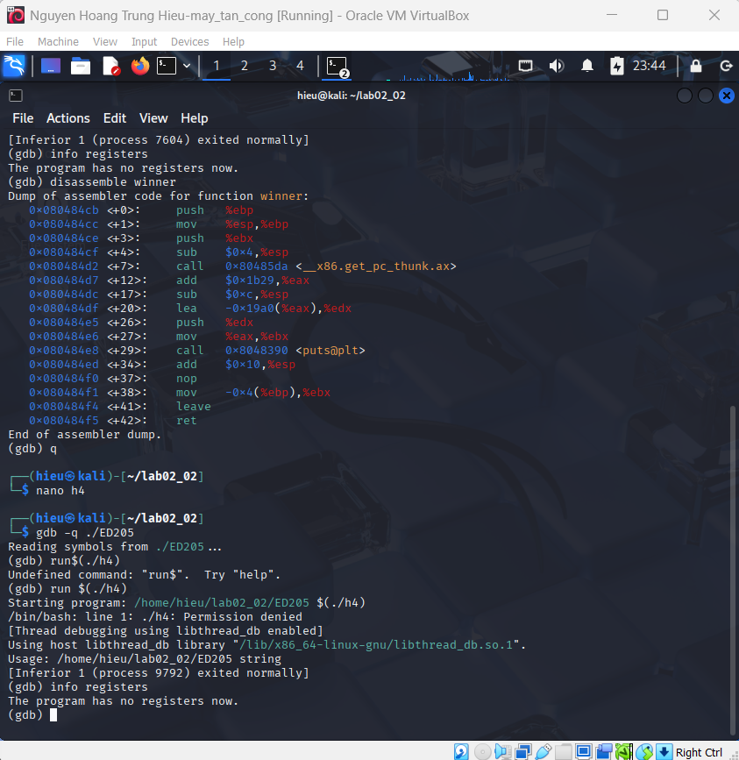

Câu 4: Các giải pháp ngăn chặn tấn công Buffer Overflow

4.1. Biên dịch lại chương trình buf.c ở Câu 1

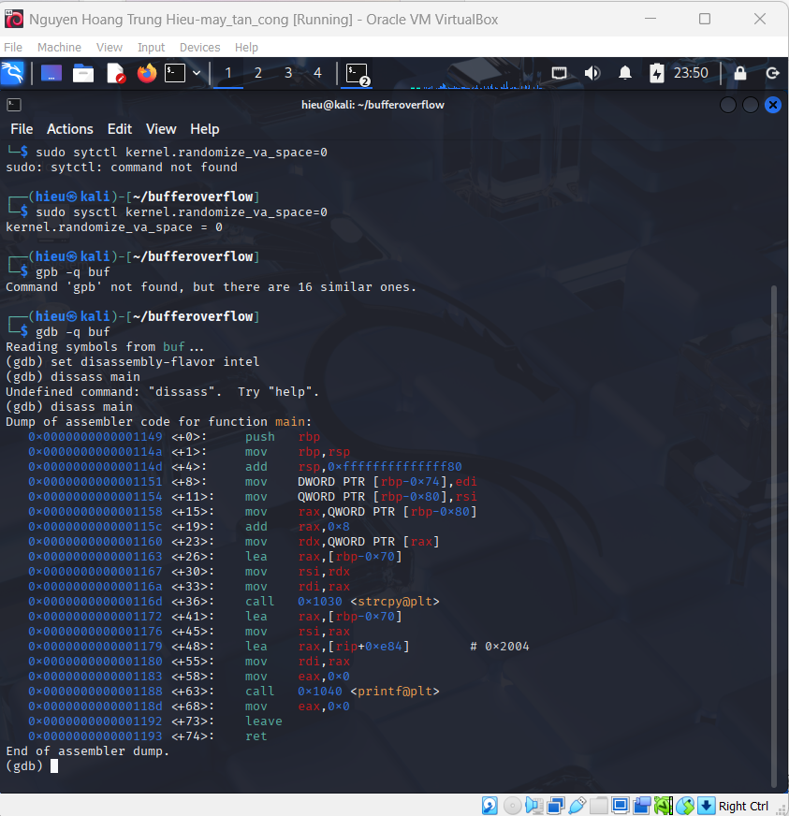

Không thể khai thác lỗi buffer overflow. Vì khi không dùng tham số -fno-stackprotector và -zexecstack khiến một số tham số không chạy được do khi tắt hai tham số trên sẽ dẫn tới việc tràn bộ đệm. Và chức năng Address Space Layout Randomization (ASKS) bị tắt đi nên việc khai thác lỗi bị chặn.

4.2. Bật lại chức năng Address Space Layout Randomization (ASLR).

